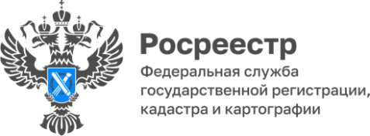

ПРЕСС-РЕЛИЗ

23 сентября эксперты расскажут, как исправить ошибки
в сведениях о недвижимости

23 сентября 2024 года с 9.00 до 12.00 часов эксперты Роскадастра ответят на вопросы жителей Алтайского края об исправлении технических и реестровых ошибок в сведениях Единого государственного реестра недвижимости (ЕГРН).
Как в любом информационном ресурсе, в ЕРГН могут содержаться технические и реестровые ошибки. Встречаются они не часто, но и их появление нельзя исключать.
Технические и реестровые ошибки возникают по разным причинам. Каждая ошибка имеет свои особенности. Технические ошибки – это описки, опечатки или неточности, которые возникают при переносе данных в ЕГРН. В этом случае отдельные сведения ЕГРН будут отличаться от сведений в документах, представленных для кадастрового учета и регистрации прав. Но бывает так, что ошибки уже содержатся в представленных документах, и переносятся из документов в ЕГРН. Такие ошибки называются реестровыми. Как правило, они возникают в ходе кадастровых работ, а затем воспроизводятся в межевом, техническом планах или акте обследования.
23 сентября 2024 года с 9.00 до 12.00 часов по телефону (8 (3852) 55-76-59 (доб. 7171) жители Алтайского края смогут узнать:
- Что делать собственнику, обнаружившему неточности в ЕГРН?
- С чего начать активные действия?
- Как внести изменения в сведения ЕГРН?
- Куда обратиться за исправлением ошибки?
- Как происходит исправление технической или реестровой ошибки в ЕГРН?
- и т.д.
На эти и другие вопросы ответят эксперты Роскадастра по Алтайскому краю, предоставят подробные консультации, расскажут об алгоритмах действий по исправлению реестровых и технических ошибок.

